Классификатор ошибок:
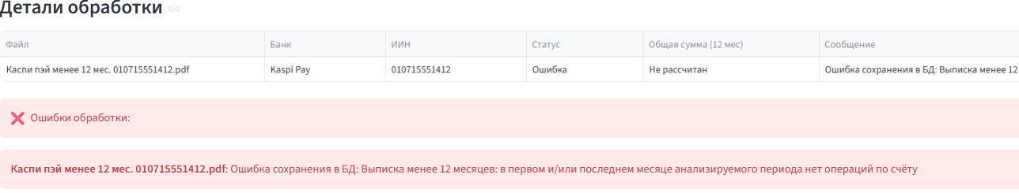
Текст ошибки должен быть: Статус – 1 LG. Документ менее чем за 12 месяцев

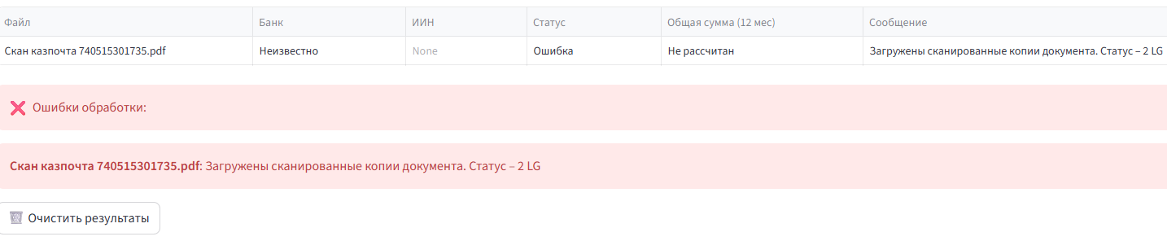
Текст ошибки должен быть: Статус – 2 LG. Загружены сканированные копии документа

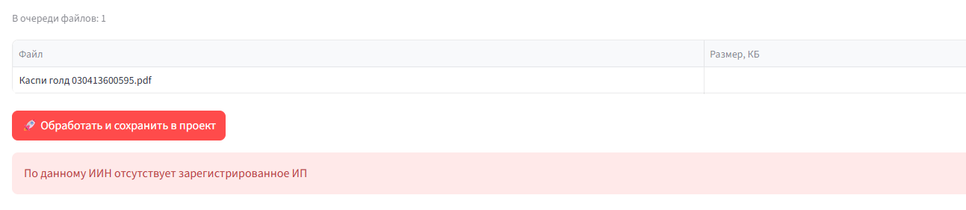
Текст ошибки должен быть: Статус – 3 LG. По данному ИИН отсутствует зарегистрированное ИП

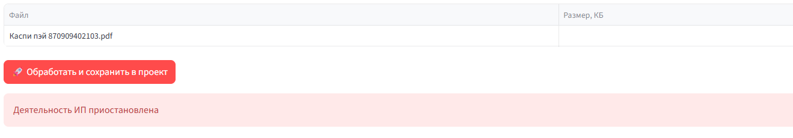
Текст ошибки должен быть: Статус - 11 LG. Деятельность ИП приостановлена

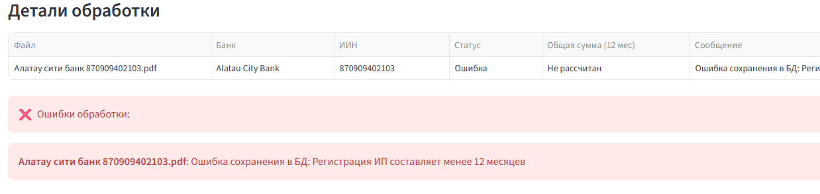
Текст ошибки должен быть: Статус - 10 LG. Регистрация ИП составляет менее 12 месяцев

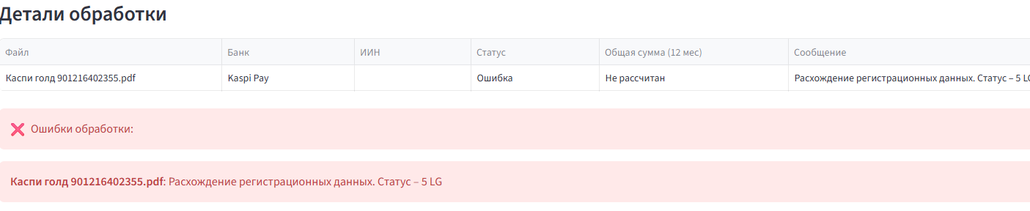
Текст ошибки должен быть: Статус – 5 LG. Расхождение регистрационных данных ИП

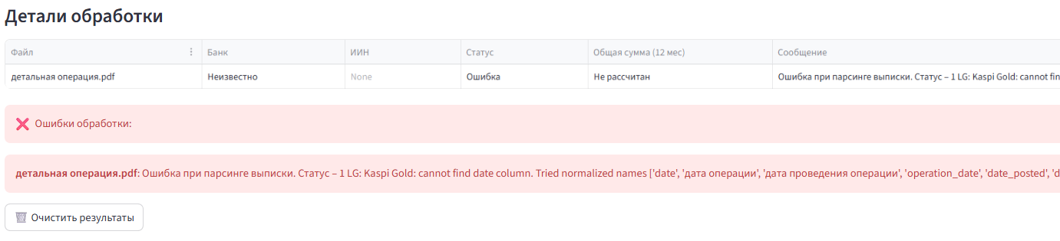
Все неизвестные документы которых система не принимает необходимо поставить статус: Статус - 7 LG. Неизвестный формат документа

Поддельные документы (вмешательство сторонних программ) которые система видит как отредактированные документы необходимо поставить статус: Статус - 8 LG. М0. Не верный формат документа

